



ArcelorMittal – Produits Plats Cluster France Nord

26 juin 2026

Le département de la Moselle

placé en vigilance sécheresse

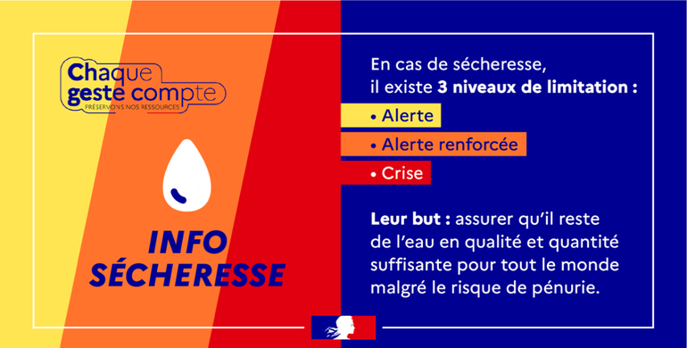

Le préfet appelle l’ensemble des usagers, collectivités, industriels, agriculteurs et particuliers à faire preuve de sobriété dans leurs prélèvements et leurs consommations en eau.
Ce que nous devons mettre en place dès maintenant au stade de vigilance sur le site :
- Sensibiliser aux économies d’eau tous les acteurs : brief de début de poste, causerie, information à nos partenaires
- Différer les travaux les plus consommateurs d’eau et réduire les consommations non essentielles
- Réparer rapidement les éventuelles fuites d’eau identifiées
- Organiser l’arrosage en dehors des périodes chaudes de nos espaces verts
- Fermer les fontaines à circuits ouverts

Recommandations pour les particuliers :
• Préférer les douches aux bains (un bain consomme 5 fois plus d’eau) et ne pas laisser couler l’eau pendant la toilette
• Récupérer l’eau de pluie pour arroser les plantes et le potager
• Utiliser l’eau de lavage des légumes pour arroser les plantes ; • Arroser en dehors des périodes chaudes (de préférence tard le soir) pour éviter les pertes par évaporation
• Pailler les plantes et les légumes : le paillis protège des fortes chaleurs et préserve l’humidité des sols
• Planter des plantes peu gourmandes en eau
• Ne faire fonctionner son lave-linge et son lave-vaisselle que lorsqu’ils sont pleins et privilégier les programmes « éco »
• Réparer rapidement les éventuelles fuites d’eau
• Installer des mousseurs d’eau sur les robinets.

